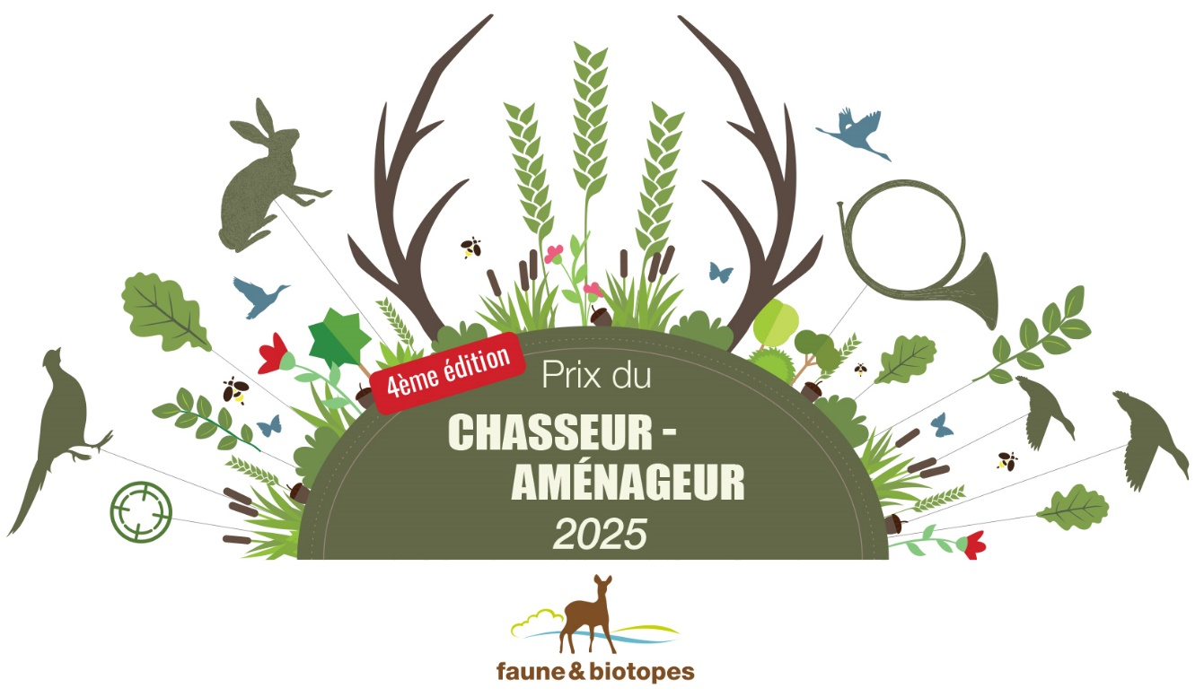
DOSSIER DE CANDIDATURE 2025
Coordonnées complètes du candidat
Nom : ………………………………………………………………
Prénom : …………………………………………………………
Adresse postale complète : ……………………………………………………………………………………………………………………………………………………………………………………………………………………………………………………………………………………………………………………………………………………
Date de naissance : ……./……/……..
Adresse e-mail : …………………………………………………………………………………………………………………………………..
Téléphone : ……………………………………………………………………..

Description du territoire

Surface totale : …………………………………………
Description du territoire reprenant notamment les communes couvertes, la répartition cultures/bois, le type de chasse réalisé sur le territoire, …. (10 lignes de texte minimum).
………………………………………………………………………………………………………………………………………………………………………………………………………………………………………………………………………………………………………………………………………………………………………………………………………………………………………………………………………………………………………………………………………………………………………………………………………………………………………………………………………………………………………………………………………………………………………………………………………………………………………………………………………………………………………………………………………………………………………………………………………………………………………………………………………………………………………………………………………………………………………………………………………………………………………………………………………………………………………………………………………………………………………………………………………………………………………………………………………………………………………………………………………………………………………………………………………………………………………………………………………………………………………………………………………………………………………………………………………………………………………………………………………………………………………………………………………………………………………………………………………………………………………………………………………………………………………………………………………………………………………………………………………………………………………………………………………………………………………………………………………………………………………………………………………………………………………………………………………………………………………………………………………………………………………………………………………………………………………………………………………………………………………………………………………………………………………………………………………………………………………………………………………………………………………………………………………………………………………………………………………………………………………………………………………………………………………………………………………………………………………………………………
Exposé de l’action

Description de l’action déjà conduite et en cours de réalisation, susceptible de retenir l’intérêt du jury. Description retraçant l’historique des actions menées en détaillant les opérations et précisant les résultats attendus et/ou obtenus. Les actions encore prévues pour le futur peuvent également être décrites. (15 lignes de texte minimum)
…………………………………………………………………………………………………………………………………………………………………………………………………………………………………………………………………………………………………………………………………………………………………………………………………………………………………………………………………………………………………………………………………………………………………………………………………………………………………………………………………………………………………………………………………………………………………………………………………………………………………………………………………………………………………………………………………………………………………………………………………………………………………………………………………………………………………………………………………………………………………………………………………………………………………………………………………………………………………………………………………………………………………………………………………………………………………………………………………………………………………………………………………………………………………………………………………………………………………………………………………………………………………………………………………………………………………………………………………………………………………………………………………………………………………………………………………………………………………………………………………………………………………………………………………………………………………………………………………………………………………………………………………………………………………………………………………………………………………………………………………………………………………………………………………………………………………………………………………………………………………………………………………………………………………………………………………………………………………………………………………………………………………………………………………………………………………………………………………………………………………………………………………………………………………………………………………………………………………………………………………………………………………………………………………………………………………………………………………………………………………………………………………………………………………………………………………………………………………………………………………………………………………………
Description des raisons pour lesquelles vous souhaitez présenter votre candidature au Prix du Chasseur Aménageur (10 lignes de texte minimum).
…………………………………………………………………………………………………………………………………………………………………………………………………………………………………………………………………………………………………………………………………………………………………………………………………………………………………………………………………………………………………………………………………………………………………………………………………………………………………………………………………………………………………………………………………………………………………………………………………………………………………………………………………………………………………………………………………………………………………………………………………………………………………………………………………………………………………………………………………………………………………………………………………………………………………………………………………………………………………………………………………………………………………………………………………………………………………………………………………………………………………………………………………………………………………………………………………………………………………………………………………………………………………………………………………………………………………………………………………………………………………………………………………………………………………………………………………………………………………………………………………………………………………………………………………………………………………………………………………………………………………………………………………………………………………………………………………………………………………………………………………………………………………………………………………………………………………………………………………………………………………………………………………………………………………………………………………………………………………………………………………………………………………………………………………………………………………………………………………………………………………………………………………………………………………………………………………………………………………………………………………………………………………………………………………………………………………………………………………………………………………………………………………………………………………………………………………………………………………………………………………………………………………………
Annexes
- Plan du territoire (sur fond IGN ou photo aérienne) reprenant les limites
- Plan du territoire reprenant les aménagements réalisés
- Photos illustrant quelques aménagements
- Autres documents intéressants

Avec le soutien de nos partenaires :

